PRM2T

Raport z Etapu III

-

Temat - Kakuro

Bartosz Dorobek, Mikołaj Król, Łukasz Świątek

7 maja 2020

W ramach tego etapu poprawiłem klasę wczytującą pliki csv zgodnie z Pańskimi sugestiami dotyczącymi projektowania obiektowego. Metoda main() jest przeniesiona do klasy Main, a metody czytające plik csv do macierzy: readCSV(), readBoardString() i readBoardInt() oraz wyświetlające te macierze printInt2D() i printString2D zostały umieszczone w klasie BoardReader.

Stworzyłem klasę bazową Cell i zdefiniowałem w niej obiekt o parametrach będącymi współrzędnymi wiersza i kolumny danej komórki. W tej klasie zdefiniowane są metody zwracające współrzędne(koordynaty): getRowCoord() i getColCoord().

Każdy typ komórki ma swoją klasę. Są to klasy pochodne dziedziczące po klasie Cell:  
EmptyCell, CoumnCell, RowCell, FullCell i ValueCell. Komórka FullCell będzie obecna w tablicy w poziomie Hard. Zawiera ona zmienne int zarówno sumy w kolumnie – columnSum, jak i sumy w wierszu – rowSum. Klasa ValueCell obsługuje komórki, do których użytkownik będzie mógł wpisać cyfrę. Z tego powodu posiada ona zmienną value, którą pobiera będzie z macierzy i oznacza poprawny wynik dla tej komórki oraz userValue, którą pobierać będzie od użytkownika za pomocą metody setUserValue(). W klasie tej zdefiniowałem także metodę correct() zwracającą boolean w zależności od tego czy wprowadzona przez gracza wartość zmiennej userValue równa się wartości zmiennej value. Przydać się mogą także funkcja getValue(), np. gdy gracz będzie chciał sprawdzić poprawny wynik. Wszystkie klasy pochodne mają także zmienne String opisujące ich typ komórki.

W klasie Board zdefiniowałem metodę dodającą komórki do listy komórek – addCell() i metodę zwracającą komórkę po indeksie – getCell(). Klasa Board reprezentuję tablice która składa się z komórek. Zasotosowałem indeksację listy komórek za pomocą wzoru:  
rowCoord * this.colNumber + colCoord, gdzie rowCoord to współrzędna w wierszu, colNumber to liczba kolumn w danej tablicy, colCoord to współrzędna w kolumnie. Poniżej przykład.

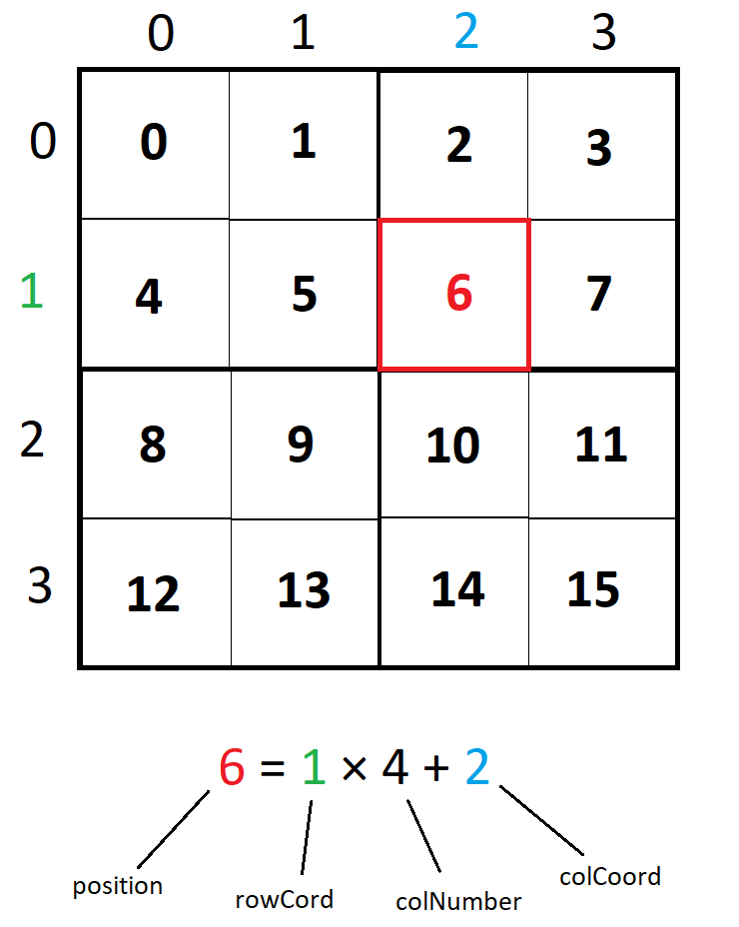

Utworzone zostało repozytorium na GitLabie PRM2T_PROJ_KAKURO_T1, w którym będziemy zamieszczać kod.

Stworzyłem pierwszą wersję interfejsu graficznego naszego programu. Za pomocą SceneBuildera. Interfejs zawiera przyciski numerów do uzupełnienia komórek, wybór

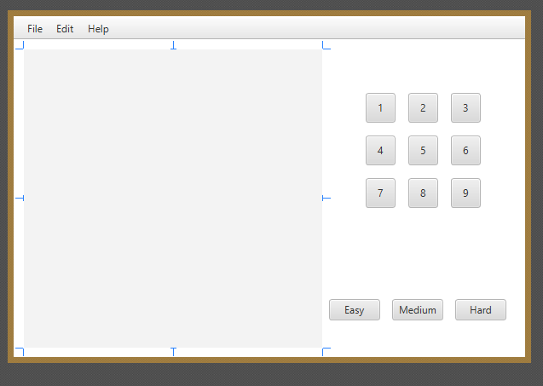

poziomów rozgrywki. Szare pole po lewej stronie to miejsce na planszę. W górnej części przewidziane jest po wejściu w „File” otworzenie gry z pliku, a zakładce „Edit” zmiana ustawień gry.

Do interfejsu został zaczęty być programowany Controller naszego projektu, w którym powstały metody pozwalające korzystanie z interfejsu. Funkcja initialize (nazwa może zostać w przyszłości zmieniona), która odpowiada za wyświetlenie się planszy do gry. Funkcja drawOnCanvas() odpowiadająca za wyświetlanie i tak naprawdę umożliwiająca korzystanie i wchodzenie w interakcję z planszą. Zastosowana została metoda, która sprawia, że położenie myszki jest odczytywane przez program co umożliwia odczytanie wybranej przez użytkownika komórki, co zresztą wykorzystuje funkcja canvasMouseClicked(). Kontroler nie jest jeszcze spójny z wcześniej utworzonymi klasami, które będziemy implementować. Na ten moment musimy rozwiązać problem podzielenia komórki na dwie części, aby móc wyświetlić tam dwie wartości, zdecydowanie rozwinąć kontroler, a w ostatniej fazie poprawić szatę graficzną naszego interfesjsu.